Zadání závěrečné seminární práce CJA041 Historická mluvnice češtiny, CJBB133 Historická mluvnice češtiny – překlenovací seminář (jaro 2020)

1. Rozbor staročeského textu

Chrestomatie k vývoji českého jazyka (13.-18. století) – dostupná v eprezenčce online:

https://kic.ics.muni.cz/e-prezencka.cgi?sysno=000013629

Každý student bude mít zadáno jedno čtyřverší z Dalimilovy kroniky.

Rozbor kopíruje strukturu, kterou mají analýzy bajky O lišcě a čbánu nahrané do ISu (studijní materiály).

2. Transkripce

Podle pravidel novočeského pravopisu při zachování jazykových charakteristik staré češtiny.

3. Překlad

Všechny staročeské slovníky dostupné na Vokabuláři webovém:

https://vokabular.ujc.cas.cz/

4. Rozbor

Postupuje po jednotlivých slovech obsažených v textu.

4.1 Určení morfologických vlastností,
- ze slovníku jsou uvedeny základní morfologické charakteristiky (u substantiv nominativ a genitiv, u adjektiv a rodových zájmen maskulinum, femininum a neutrum),
- určení slovnědruhové příslušnosti,
- u flektivních slovních druhů určení všech gramatických kategorií a flexe (např. jmenný kmen, typ zájmenné deklinace, složená deklinace, u sloves slovesná třída, také vždy nutno uvést vzory).

https://digilib.phil.muni.cz/data/handle/11222.digilib/130625/monography.pdf

4.2 Rekonstrukce fonologického vývoje od praslovanštiny do současné doby, včetně dialektů

https://digilib.phil.muni.cz/data/handle/11222.digilib/131101/monography.pdf

4.2.1 Stanovení výchozího praslovanského stavu na základě etymologických slovníků: v eprezenčce Rejzkův slovník:

Jiří Rejzek: Český etymologický slovník. 2. přepracované vydání, 2015.

https://kic.ics.muni.cz/e-prezencka.cgi?sysno=006340231

4.2.2 Vývoj zvukové stavby slova postupuje podle relativní chronologie od nejstarších změn po nejmladší. U každé změny je uveden
- název změny,
- chronologie změny,
- příčiny změny,
- průběh změny, příp. nářeční rozšíření změny.

https://digilib.phil.muni.cz/data/handle/11222.digilib/131101/monography.pdf

4.3 Rekonstrukce morfologického vývoje od praslovanštiny do současné doby, včetně dialektů
- změny flektivních forem (pádové změny, změny osobních koncovek, např. genitiv-akuzativ, akuzativ-nominativ apod.),
- vývoj gramatických kategorií (jejich zánik, vznik, modifikace, např. duál, jednoduché minulé časy nebo jmenné tvary adjektiv),
- vývoj morfologických konstrukcí (opisné pasivum, opisné futurum apod.).

https://digilib.phil.muni.cz/data/handle/11222.digilib/130625/monography.pdf

Zadání textových úryvků pro jednotlivé studenty zapsané do předmětu v jarním semestru 2020

Chrestomatie, s. 62–63, od verše 193 Ot wkwetle otky Przyemſlow[y]

1. | CJBB133 | 457553 | Biskupová, Ludmila |  | 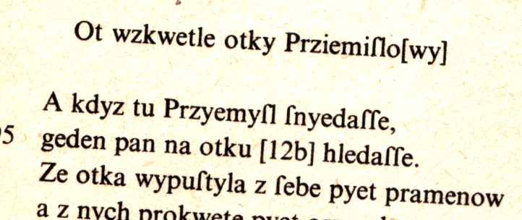
2. | CJA041 | 472510 | Gregorová, Veronika |  | 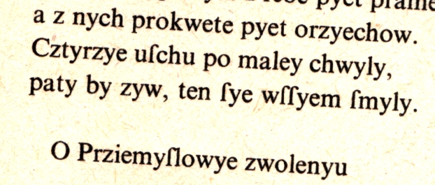
3. | CJA041 | 463186 | Jirotka, Dominik |  | 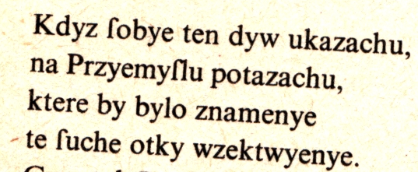
4. | CJA041 | 471601 | Kašpárek, Jiří |  | 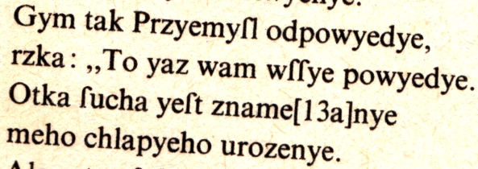
5. | CJBB133 | 501056 | Malá, Renáta |  | 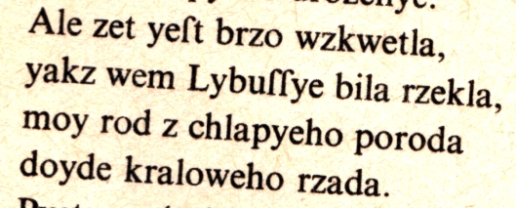
6. | CJA041 | 462381 | Pechanová, Tereza |  | 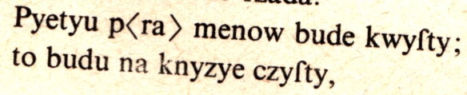  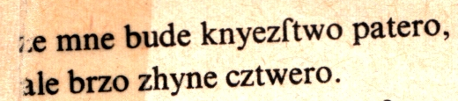
7. | CJA041 | 449534 | Pospíšilová, Gabriela |  | 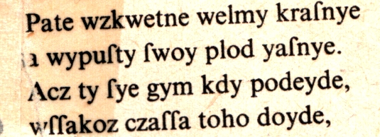
8. | CJA041 | 462515 | Švábová, Julie |  | 